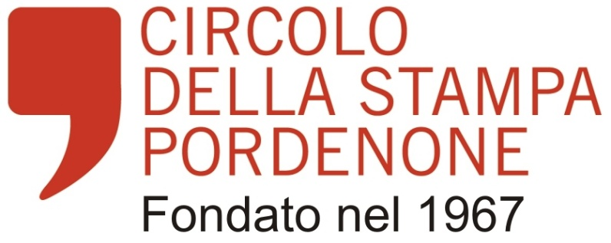
- Il presidente -

c.a.
Dirigenti e Insegnanti
degli Istituti superiori
Pordenone

10 novembre 2018
Ho il piacere di annunciarVi che anche quest’anno, questo Circolo della Stampa intende celebrare, assieme agli studenti e ai docenti degli Istituti Superiori, la Giornata mondiale contro la violenza sulle donne. L’evento è in programma per sabato 24 novembre, dalle 10 alle 12, e fa parte delle iniziative della Settimana pordenonese contro la violenza sulle donne, indetta dal Comune di Pordenone con l’apporto di Associazioni che operano in città, compresa la nostra, sull’argomento delle pari opportunità.
La sede dell’incontro del 24 novembre potrebbe essere ancora una volta l’aula magna del Liceo Grigoletti. In merito Vi terrò informati tempestivamente.
Quanto ai protagonisti, Vi garantisco che si tratta di personaggi molto validi, sia perché noti e stimati in sede nazionale, sia perché sono già stati ospiti di altri nostri eventi. Si tratta della giornalista Valeria Palumbo (storica delle donne, scrittrice, drammaturga, caporedattrice del Corriere della Sera) e dell’attrice Paola Salvi (Piccolo Teatro di Milano). Le parti recitate si avvarranno dell’apporto di un musicista.
Per il grande valore di civiltà espresso dalla Giornata Mondiale, suggerisco di far partecipare i Vostri ragazzi e i loro insegnanti, auspicando una presenza consistente e motivata. A tale proposito Vi contatterò, come faccio da anni, per conoscere i Vostri orientamenti e il numero dei partecipanti.
Grazie per l’attenzione e per la fiducia che accordate alle nostre proposte.

Pietro Angelillo
3332592294

